Logithèque de PrimTux-Eiffel

Logiciels de base inclus
- Bureautique: LibreOffice (Traitement de texte, tableur) avec une interface adaptée à chaque niveau (libreoffice des écoles), dictionnaires (goldendict, qdictionnaire), Agenda (Osmo), annotateur de fichiers pdf (Xournal)
- Graphisme : Visionneuse d’images, Éditeur d’images, Capture d’écran, Explorateur d’images, Gimp.
- Internet : Navigateur internet, Filtrage Web, Explorateur ftp.
- Son et vidéo : Éditeur de fichiers son (Audacity), Convertisseur de fichiers vidéo, Convertisseur de fichiers audio, VLC (lecteur de fichiers audio-vidéo), gmplayer (lecteur vidéo), Logiciel de gravure, Logiciel de montage vidéo
- De nombreux outils de configuration du système

Logiciels éducatifs installés
- Lecture : Aller, Associations,exercices Beaunis, exercices.free, imageo, le jeu du pendu , le mot le plus long, PrimTux contient les polices pour l’école: Crayon, Plume, Seyes, Abaque, Script Boîtes pleines et vides, cartapoints et cartacopains de l’académie d’Amiens, Cursif, Écritures A et B de l’Éducation Nationale, Cursive fléchée, Maternellecolor creuse, cursive, case, graphisme 1 et 2, tracé cursif, numération espace, Picto Moustache de Moustache, ScriptEcole, Ducahier.
- Calcul : à nous les nombres, calcul mental, calcul réfléchi, calculatrice, calculette capricieuse, contour, exercices.free, fukubi, le matou matheux, le nombre cible, opérations, problèmes, suites, suites arithmétiques, tierce, TuxMath
- Clavier-souris : Jnavigue , mulot, Pysycache, klettres
- Compilations : Childsplay, Clicmenu,GCompris, Omnitux, pysiogame, Jclic
- Dessin : Tux Paint
- Découverte du monde : Atlas Houot
- Géométrie : chemin, epi: labyrinthe, labyrinthe caché, comparaison, piles, symcolor, géotortue , tangrams
- Sciences : Stellarium, microscope virtuel, Scratch
- Jeux: blobby volley, frozen-bubble, Hannah's horse, monsterz, Mr Patate, ri-li, seahorse adventures, supertux.
- Pour le maître: Créateur d’exercices en ligne (Ardora), pylote (logiciel pour TBI), l’administration de tuxpaint, de GCompris, de Pysycache, Jclic author.
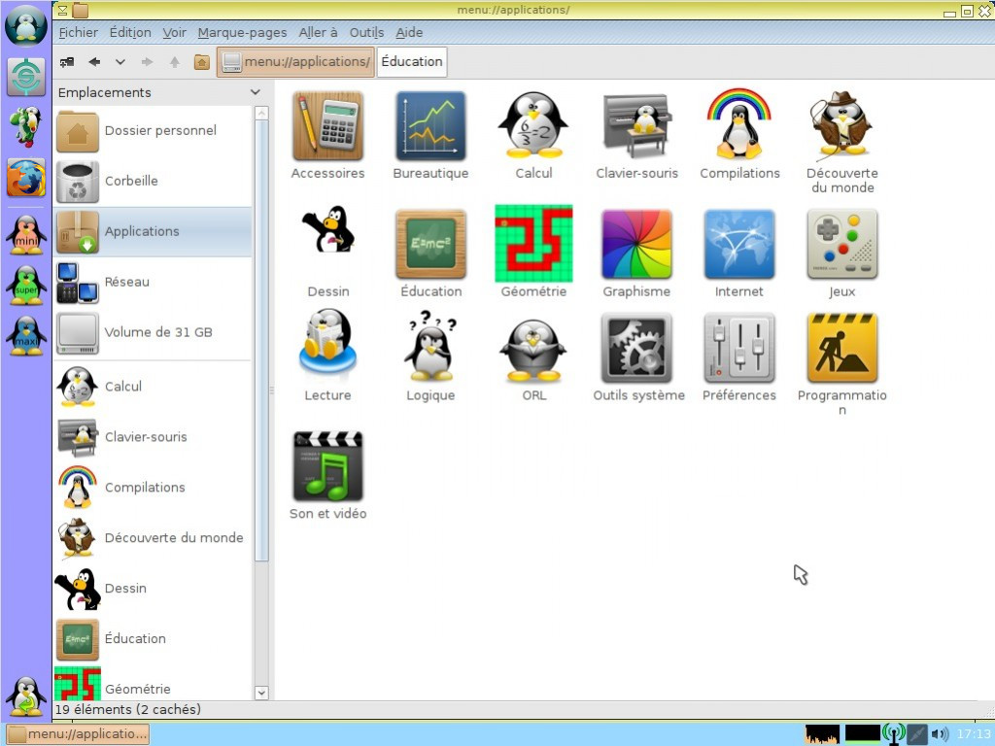

Logiciels optionnels installables avec le gestionnaire de logiciels
- calcul@tice hors ligne (tuxcp/txcp, tuxce1/tuxce1, tuxce2/tuxce2, tuxcm/tuxcm, admin/admin en sont les utilisateurs), (410 Mo). Cacul@tice nécessite quelques paramétrages décrits sur cette page pour fonctionner.
- chewingword, (10 Mo)
- Webstrict (configuration du filtrage web) (200 Ko),
- je lis avec Biba hors ligne (100 Mo),
- pepit.be hors ligne (500 Mo),
- primath hors ligne (10 Mo),
- tbi-suite (sans tbiquizzsonore qui posait problème) (15 Mo),
- Abuledu raconte-moi (version wine) (15 Mo),
- La course aux nombres (12 Mo, attention, java8 sera installé en plus de java9 et exécuté par défaut),
- Open-Sankore (62 Mo),
- Kiwix-vikidia hors ligne (600 Mo),
- grabouille-primtux (5624 Kb),
- gamine (5491 Mb),
- Photofiltre-primtux (3850 Ko),
- Les exOOOs d'Aleccor (51,6 mo, cycles 2 et 3),
- Drgeo (18,5 mo),
- Jclic agrémenté des activités de Cyril Pasteur (Besançon 2), Corinne Brutillot et Monique Moizan (668,6 mo, cycles 1, 2 et 3). Java8 sera installé en plus de java9 et exécuté par défaut. Après installation et avant la première utilisation, veillez à cliquer simplement sur le raccourci “Installer les librairies de Jclic” dans la catégorie “Éducation” du menu principal:
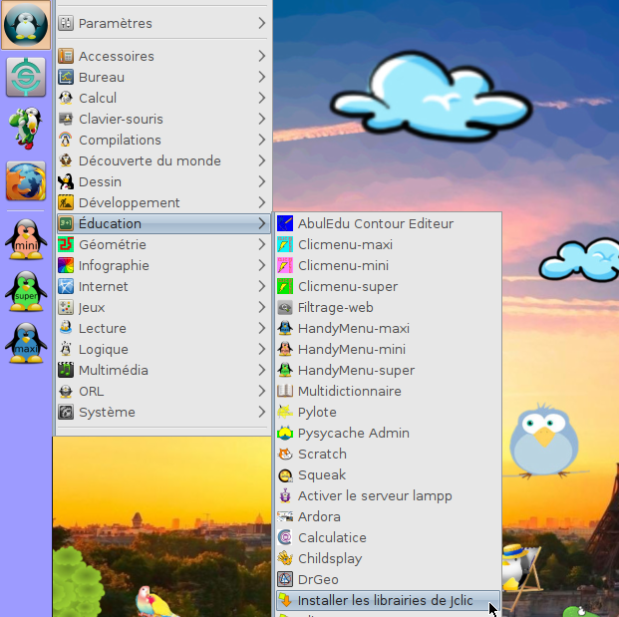
- Bureau Numérique des Ecoles pour les jeux,
- libdvdcss2 (100 Kb), permet de lire les DVD du commerce.
- solitaire-primtux (500 ko): un solitaire évolutif jouable dans un navigateur internet créé par Thierry Parage.

